Imagina que nossa pagina tenha vários atributos title



Dessa forma vamos fazer que todos os title tenha o mesmo stylo

Usando o

[title] {

Propriedade : valor ;

}

Assim vai aplicar para todos, mas imagina quando queremos aplicar somente para o atributo que tiver o valor netflix

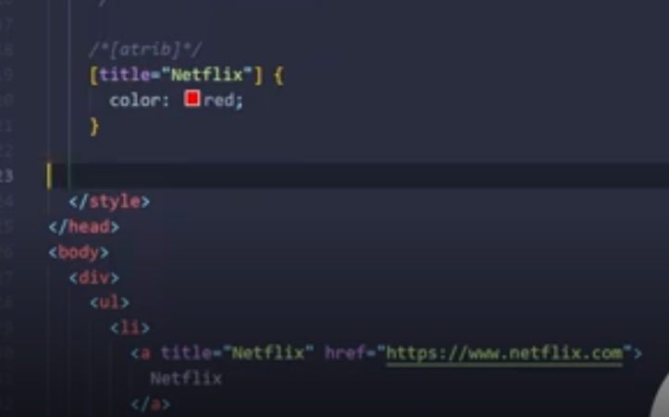

Olha a diferença, aplicamos somente para o title que tem o valor netflix.

Outra forma de fazer é usando o ~

Dessa forma ele vai procurar se naquele atributo tem a palavra



Repara que usamos somente para procurar o Streaming e mesmo assim funcinou.

Podemos usar o | também, assim ele vai aplicar se a palavra tiver um hífen –



Outro exemplo aqui   


Usando o ^

Exemplo usando o $ sufixo

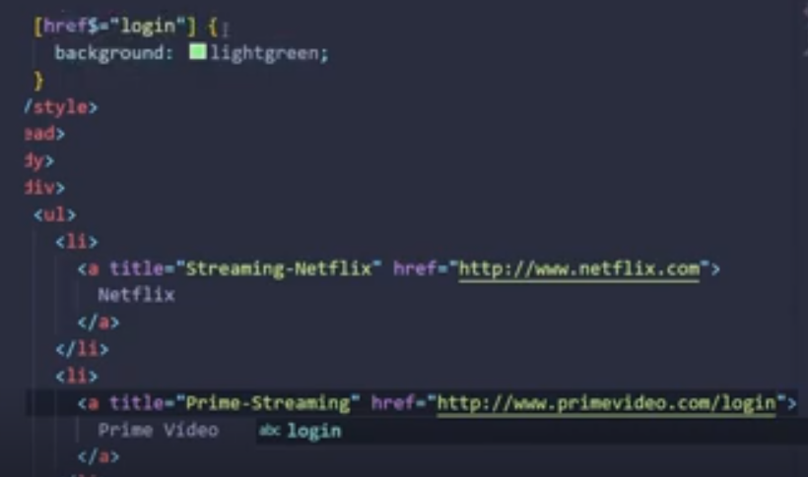

Imagina que agora queremos procurar uma palavra em qualquer lugar, usamos o \*

